# 

# KANARSKI OTOKI

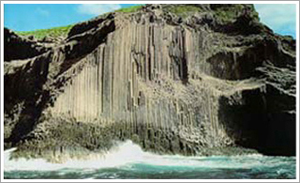

# 

# KAZALO

KANARSKI OTOKI 1

KAZALO 2

SPLOŠNI PODATKI O DRŽAVI 3

TENERIFE 4

FUERTEVENTURA 5

GRAN CANARIA 6

LA GOMERA 7

LANZAROTE 8

LA PALMA 9

EL HIERRO 10

Kanarski otoki ležijo severozahodno od Afrike, zahodno od Sahare. Spadajo pod Španija.

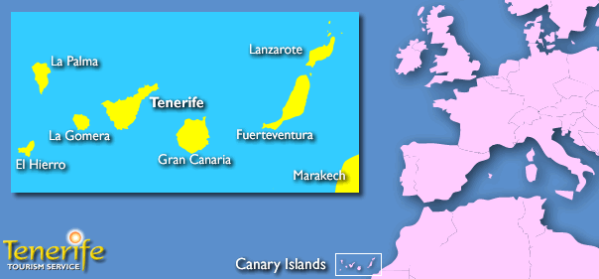

|  |  |
| --- | --- |
| SPLOŠNI PODATKI O DRŽAVI |  |
| Uradno ime | Islas Canarias |
| Velikost | 9943 km² |
| Število prebivalcev | 1 517 400 |
| Uradni jezik | španščina |
| Denarna enota | evro |
| Religija | krščanska |

Kanarske otoke sestavlja 7 otokov in to so:

-Tenerife

-La Gomera

-El Hierro

-La Palma

-Gran Canaria

-Fuerteventura

-Lanzarote

Letna temperatura na otoku je okoli 26 stopinj, kar zagotavlja kopanje skozi celo leto. Na Kanarskih otokih vlada sredozemsko podnebje. Na Kanarskih otokih ne smete zamuditi pokušine bananinega likerja, saj so znani po njem. Ogledate si lahko tudi enega izmed številnih nasadov banan. Na otokih najdemo različno rastlinstvo, kot so na primer palme, oljke, lovorovi in borovi gozdovi.

## TENERIFE

Je največji izmed vseh otokov. Njegova površina meri 2057 km² in ima 600 000 prebivalcev. Najvišji vrh otoka je Pico del Teide (3718m). Ta vrh je hkrati najvišja gora Španije in je vulkan. Je simbol Kanarskih otokov. Tukaj najdete veliko različnih lepih letovišč, kot so: El Médano, Bajamar, La Caleta, Los Cristianos, Las Galletas, Playa de las Américanos.

**Slika št. 1: Teide**

PLAŽE:

Plaže na Tenerifih naj bi veljale za ene najbolj čistih v Evropi, saj so znane po zelo čistem morju. Otok Tenerife zajema 358 kilometrov plaž, od naravnih do umetnih. V Las Americasu lahko najdete več plaž, kot so Playa del Bobo, Playa de Torviscas, Playa de Troya. Veliko lepih plaž je na južnem delu otoka, kajti severni del otoka ima bolj strm dostop do vode zaradi vulkanskih ostankov. Južni del otoka pa je precej bolj topel in manj deževen kot severni del. Povprečna letna temperatura je 26 stopinj in trije deževni dnevi na leto. Playa de La Arenaleži na jugu otoka zraven mesta Los Gigantes, polna črne mivke in velja za eno najbolj čistih plaž na otoku Tenerife. Plaže se nahajajo vse na enem mestu in med njimi ni veliko za prehoditi. Zelo zanimivo je tudi ogledovanje surfarjev, saj se na določenem mestu valijo prelepi valovi. Mesto El Médano slovi po surfanju. Plaže so peščene in lepo urejene.

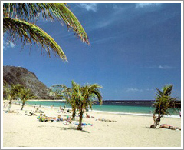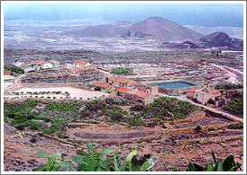

**Slika št.2: Playa de las Tresitias Slika št. 3: San Miguel**

**Slika Št.4: Loro Park** VREDNO OGLEDA:

Če ste turist se lahko meseca februarja udeležite svetovno znanega karnevala na Tenerifih v glavnem mestu Santa Cruz. Karneval traja cel teden in ga nikakor ne smete zamuditi.Večja znamenitost na tem otoku je spomenik generalu Francuzmagovalcu državljanske vojne in absolutnemu diktatorju Španije. Tudi cerkev Inglesia de nudestra je znamenitost. Cerkev je iz 16. stoletja z osmerokotnim zvonikom. Nahaja se v mestu Santa Cruz. Znan je tudi spomenik padlim v državljanski vojni na trgu Plaza de Espana v Santa Cruzu. Na Tenerifih vam priporočamo tudi obisk Loro Parka, ki se nahaja pri vznožju vulkana Tiede. Park leži v čudoviti dolini La Orotava na prostoru, katere ne smete pozabiti obiskati. Loro Park je razporejen po več kot 13 hektarih površine, kjer lahko vidite najbolj eksotične živali v naravnem okolju: pingvine, delfine, gorile, šimpanze, tigre, leve, jaguarje, morske pse, tropske ribe, krokodile itd. Vsekakor pa obisk Loro Parka ne zgleda kot obisk živalskega vrta v Ljubljani, saj so omenjene živali posebej naučene igrati in prikazovati določene šove, katerih obiski trajajo cel dan. Loro Park je odprt vsak dan in celo leto, zato ga lahko obiščete kadar koli.

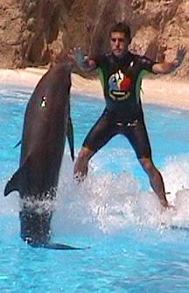

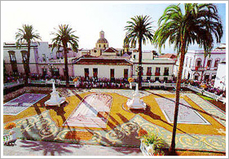

**Slika št.6: Alfombras de la Orotava**

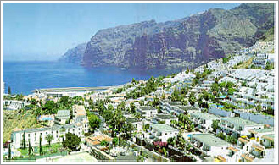

**Slika št.5: Santiago de Teide**

## FUERTEVENTURA

Velik je 1731 km2 in je drugi največji Kanarski otok. Ima 30 000 prebivalcev. Glavna privlačnost za turiste so plaže, ki se raztezajo po obalah. Ker je na Fuerteventurih zelo vetrovno, je tu pravi paradiž za jadralce na deski in je ena najboljših lokacij za hitrostno jadranje na svetu. Na Fuerteventuri je sorazmerno malo turistov, vsaj v primerjavi s sosednjim Lanzarotom. Tisti ki hodijo sem lahko razvrstimo v dve skupini. V prvo sodijo ljubitelji miru in tišine, v drugo pa odlično trenirani mladi športniki. Otok sam je zelo nenavaden, pust in gol. Prepihan je od vetrov in skoraj brez sladke vode. Nekateri menijo, da na otoku, razen plaže in možnosti za ukvarjanje s športom ni ničesar očarljivega, kar morda potrjuje še dejstvo, da je tu zadnja postojanka španske tujske legije. Kasarna z nekaj zgradbami je sicer ena od značilnosti glavnega mesta Puerto del Rosario. Za druge pa je Fuerteventura vir navdiha, mogočna v svoji puščobi. Nedvomno čudovite peščene sipine se raztezajo na severu v bližini kraja Corralejo, na jugu pa vzdolž polotoka Jandía. Tu sta tudi najpomembnejši letoviški točki otoka. Med njima je sicer kar nekaj ogleda vrednih zanimivosti. Fuerteventura ima veliko površino, mnogi njeni deli pa so še vedno robati, nedostopni in neukročeni. Nekoč je bil otok precej rodovitnejši, solidno je uspevala tudi trgovina s kozjim usnjem. Drugače pa je zgodovino otoka predvsem zaznamovalo trdo garanje za preživetje. Glavni letoviški točki Corralejo in Jandía sta strnjeno, mogoče kar prepogosto pozidani, ležita pa blizu najlepših plaž. Corralejo je zelo priljubljen pri Britancih, Jandía pa pri Nemcih.

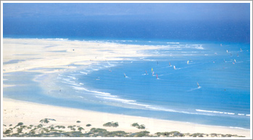

## Slika št.7: Playa

## 

## GRAN CANARIA

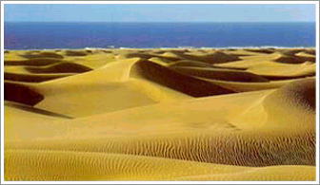

Otok Grand Canaria je velik 1532 km2 in ima 700 000 prebivalcev. Pogosto ga imenujejo kar Las Palmas, po glavnem mestu, ki ima 366 000 prebivalcev. Las Palmas je bil nekoč najprivlačnejše središče Kanarskih otokov. Kljub temu je še vedno zelo živahno mesto. Čeprav je Gran Canaria po velikosti tretji, ga je mogoče z avtom prevoziti v enem dnevu.  **Slika Slika št. 8: Dunas De Maspalomas**

**Slika št.9: Santa Lucia**

Gran Canario pogosto

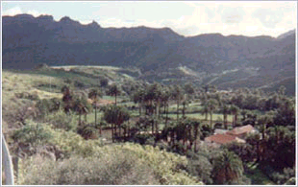

imenujejo celina v malem, saj se pokrajina in podnebje na različnih delih otoka skrajno razlikujeta. Pokrajina se hitro spreminja. Tu vas presenetijo kanjoni, idilični borovi gozdovi, spet drugje se raztezajo saharske peščine. Otok je po obliki skoraj popoln krog, sredi katerega se dvigajo najvišji vulkanski vrhovi. Lovorovi, kostanjevi in borovi gozdovi se spuščajo do zelenih pobočij nasadov bananovcev in obdelovalnih površin v dolinah. Na jugu in na vzhodu, kjer je prebivalstvo najpogosteje naseljeno, se višavje spusti v suho ravnico, ki jo obrobljajo široke plaže z belim peskom. Že od 1960 leta je glavni vir otoškega dohodka turizem. Najpomembnejša letovišča so Arguineguin, Bahia Feliz, Las Palmas in Maspalomas, ki je tudi največje turistično naselje na Kanarskih otokih. V Maspalomasu je tudi znamenitost-sipine. Te so tudi zaščitene. Las Palmas je mesto, ki je bil cilj obiskovalcev, še predenj so v njem sploh zgradili kakšen turistični objekt. Danes je Las Palmas poleg tega da je pomembno trgovsko in pomorsko središče, še vedno živahno svetovljansko letovišče, Las Palmas je ob 2,4 km dolgi plaži Las Canteras gosto posejan z najrazličnejšimi hoteli.

## 

## LA GOMERA

Površina La Gomere je 378 km2. Ima 20 000 prebivalcev. Majhna je po površini, a zelo visoka. Znamenita je po lovorovemu gozdu, ki porašča višje predele. La Gomera je videti kakor zelo visoka torta, pri kateri manjka vsaka druga rezina, ki včasih ni odrezana čisto do sredine. Te manjkajoče rezine so srhljive globoke soteske. Če se napotite z enega mesta na drugo, se je vedno treba potruditi od obale navzgor čez središče otoka nato pa navzdol do naslednje globeli. »Torta« La Gomera ima na vrhu okrasni preliv iz lovorovega gozda, ki se ponekod razlije čez rob. Kjer se pasati srečajo z gorami La Gomere nastaja megla, oblačnost, pršenje, v višjih predelih pa so pogosti nalivi, zato je gozdna rast tako bohotna. Večino visoko ležečega otoka je narodni park Parque Nacional de Garajonay. V nižjih legah otoka je vreme precej jasnejše. Na severu otoka raste vinska trta, bananovci, palme, paradižniki in tropsko sadje.

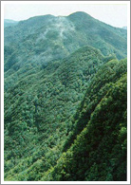

**Slika št.9:** **Parque de Garajonay**

**Slika št.10: Valle del gran rey**

Najbolj nenavadna značilnost otoka je el silbo. To je jezik žvižgov za sporazumevanje čez soteske. Neverjetno prodorne zvoke lahko domačini ustvarijo z žvižganjem skozi prste ali pa z ustnicami. Žvižg je nadomestek za glas in ko ga zaslišiš, se ti skoraj zdi da ga razumeš. Tega jezika se je težko naučiti. Nekateri starejši ljudje ga obvladajo, medtem ko ga predstavniki mlajših generacij pogosto razumejo, govoriti pa ga ne znajo več. La Gomera je znamenita predvsem zaradi tega, ker je bila zadnje postajališče Krištofa Kolumba. Bolj znan spomenik je grofov stolp (Torre del Conde). Je majhna, vendar masivna utrdba iz rožnate in bele opeke. V vasi El Cercado izdelujejo lončevino še na preprost način, brez modernih naprav, kot je lončarsko vreteno. Izdelke ročno oblikujejo, jih premažejo s tekočo glino in obrusijo, da se ne svetijo, nato pa jih žgejo v preprostih pečeh, ki so videti kakor kamnite pasje hišice. Dračje za ogenj hodijo nabirat v gozd nad vasjo, glino pa dobivajo iz bližnje soteske.

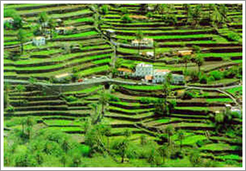

## LANZAROTE Slika Št.11: Playa de Reducto

Velikost otoka je 795 km2. Ima 80 000 prebivalcev.

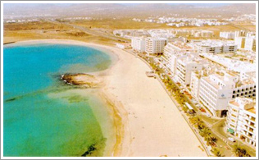

Lanzarote je največkrat označujejo z besedama čaroben in skrivnosten, ki namigujeta, da je poleg čudovitih peščenih plaž in sonca v neomejenih količinah, na tem otoku še marsikaj zanimivega. Kakor vsi otoki Kanarskega otočja ima tudi Lanzarote vse značilnosti zemeljskega površja, ki se je dvignilo z morskega dna v eksplozijah ognja in kipeče lave. Toda tukaj so vulkanski izbruhi in izvirne metode, s katerimi so ljudje preživeli naravne katastrofe, povzročili, da je pokrajina ne le nenavadna, temveč kar osupljiva. Danes je narodni park Timanfaya področje, ki ga turisti občudujejo, toda erupcije, v katerih je v 18. stoletju nastalo podgorje Montanas del Fuego (Ognjene gore), so bile za otočane pogubne. Skoraj četrtino najrodovitnejših površin otoka je prekrila 6 do 10 metrov debela plast lave. Mnogim ljudem ni preostalo drugega, kakor da zapustijo otok. Vulkanske skale iz tega obdobja so vseh barv, oblik, tekstur in velikosti. Kraterji so črni, rdeči in sivi. Polja pa prekrivajo nazobčene skale, visoke kakor človek, sivi grušč in ponekod bogata vulkanska plast omogoča presenetljivo raznovrstno poljedelstvo. Naravna vegetacija je redka, od dreves rastejo le palme in tamariske. Ljudje živijo v majhnih naseljih, v belih hišah s čebulasto oblikovanimi dimniki in urejenimi vrtovi s črno vulkansko prstjo, ki so videti kakor asfaltirana parkirišča. Vasi so raztresene po otoku povsod, kjer je mogoče obdelovati zemljo. Proti severu se otoška pokrajina hitro vzpenja, nato pa se nenadoma spusti v strmih skalnatih stenah do morja, iz katerega se dvigajo še trije otoki: Isla Graciosa, Isla de Montana Clara in Alegranza. Zahodna obala z narodnim parkom Timanfaya je divja in hrapava. Najpomembnejši turistični kraji ležijo na vzhodnem delu otoka, kjer se pokrajina lahno nagne in zaključi v peščenih plažah in zalivih, ki potekajo do najjužnejše konice otoka. Naselja rastejo na jugu otoka in okoli glavnega letovišča Puerto del Carmen. Ponekod so bistveno preveč strnjena, a turizem vendarle še ni omadeževal otoka, predvsem če ga primerjamo z Gran Canario in Tenerifom.

**Slika št.12: salinas**

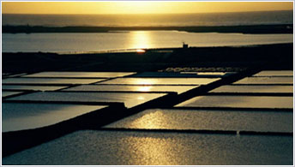

**Slika št.13: Jardin cactus**

Na zunanjeletoviškem področju se večina ljudi še vedno preživlja s poljedelstvom in z ribolovom, kar je na otoku, ki je praktično brez padavin izjemen dosežek. Severovzhodni pasati prinašajo dež bolj goratim otokom, nizke hribe, pa le suho ošvrknejo. Vendar so kmetovalci odkrili, da porozna lavasta prst zrnate strukture uspešno zadržuje nočno roso in jo podnevi počasi oddaja, poleg tega pa varuje pridelek pred vetrom in soncem. Lava, ki je nekoč opustošila otoško življenje, ga torej danes omogoča. Zato tudi ni čudno, da so mnogi vrtovi in polja videti kakor da so iz asfalta. Na taki podlagi uspeva vinska trta malvazija, istoimensko vino pa je namenjeno na izvoz. Otočani gojijo še čebulo, paradižnik, lubenice, krompir, koruzo in tobak. Tudi ribištvo ima velik pomen za gospodarstvo otoka. Morje med Lanzarotom in afriško obalo je zelo bogato rib, mesto Arrecife pa ima največjo ribiško floto Kanarskih otokov. Lanzarote ima le 80000 prebivalcev, toda število počasi raste. Kljub temu, da se otok turistično razvija je večina ljudi še vedno zavezana tradicionalnemu načinu življenja. Vsako leto obišče otok čez milijon turistov, od tega jih ostane največ v manjših turističnih enklavah na obali; to pa pomeni, da je manj gneče za tiste, ki želijo spoznati otok z lepše plati, raziskovati praktično nedotaknjeno naravo in srečati zanimive ljudi.

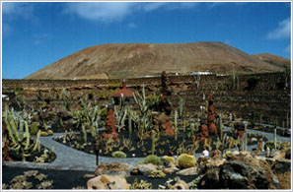

## 

## LA PALMA

Površina otoka je 728 km2. Ima 80 000 prebivalcev. Sveža in zelena La Palma je najbolj severozahodni otok v Kanarskem otočju. La Palma ima majhno površino, toda v vseh drugih pogledih lahko zanjo uporabljamo presežnike. V osrednjem delu otoka je narodni park, v katerem prevladuje orjaško ognjeniško žrelo Caldera de Taburiente, ki je eno največjih na svetu. Severni obod kraterja se vzpne do višine 2433m in je najvišja točka otoka. Tja so postavili tudi astrofizikalni observatorij, ki pa ni odprt za javnost. Narodni park-krater se je oblikoval v orjaški eksploziji pred približno 400 000 leti. Obseg vulkanskega žrela je 28 km, največji premer pa več kakor 9 km. Vzneseni ljubitelji otoka menijo, da je glede na velikost površine s katere se dviga vulkan, to najvišji vrh na svetu. Območje je izjemno privlačno za botanike, geologe, zoologe, vulkanologe in tudi za navadne turiste. Na vzhodu, zahodu in severu se pokrajina v globokih soteskah spušča proti morju, medtem ko od središča proti jugu poteka greben manjših vulkanskih vrhov. Še ena presenetljiva značilnost La palme je njeno prevladujoče zeleno obličje. Globeli, ki strmo padajo proti morju, so prekrite z gostimi gozdovi bora, mirte in lovora. Razkošni so nasadi bananovcev, vse več je tudi avokada in tobaka.

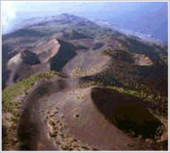

**Slika št. 14: ruta de los volcanes**

Obala je hrapava, skalnate stene pa odsekano padajo proti morju in manjšim plažam, z drobnim črnim vulkanskim peskom. Predvsem zaradi konfiguracije terena tudi ni velikih turističnih objektov. Na otoku je kar nekaj stvari vredno ogleda v Santa Cruzu, kot je na primer Ayuntamiento. To je nekdanja kardinalova palača iz sredine 16. stoletja. Ta stavba je danes mestna hiša in je samo ena od številčnih zgodovinskih stavb v trikotniku, ki ga tvorita plaza de España in Calle O'Daly. Na robu trga Plaza de la Almeda stoji ladja, betonska replika Kolumbove ladje Santa María v naravni velikosti, ki je s premcem obrnjena proti morju. V njenem podpalubju je urejen pomorski muzej, ki sicer ni nič posebnega, je pa zanimivo, če se sprehodite skozi dve nadstropji, v katerih so razstavljeni eksponati, nato pa stopite na krov ladje in pred vami se nenadoma odpre pogled na morje. Barlovento je pomembnejše kmetijsko mesto na severovzhodu otoka, pohvali pa se lahko z župnijsko cerkvijo, ki je bila zgrajena v 17. stoletju. Približno 1 km zahodno od Barloventa vas kažipoti usmerijo do Laguna de Barlovento, ki je uradno največje umetno jezero na otoku. Mesto Fuencaliente, imenovano po vročem termalnem vrelcu, ki ga je prekrila lava znameni po vinski trti malvaziji, ki uspeva v vulkanski prsti. Sprehoditi se je mogoče okoli vulkana San Antonio.

**Slika št.15: Tilos**

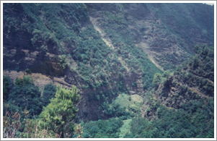

## EL HIERRO

Površina otoka je 278 km2. Ima 7400 prebivalcev. El Hierro je najmanjši in najzahodnejši od sedmih otokov Kanarskega otočja. Obrobljajo ga visoke skalne stene, ima komaj nekaj plaž in je nedvomno najbolj nedotaknjen. Prav zaradi tega se najzvestejši občudovalci vedno znova vračajo na El Hierro. Na otoku je greben v obliki bumeranga, porasel z borovim gozdom, ki sega od vzhoda proti zahodu. Notranja krivina bumeranga se na severni strani strmo spusti in oblikuje širok zaliv, izjemne lepote – El Golfo. Pobočje zaliva prekrivajo borovi gozdovi, ki so nad višino 500 metrov pogosto odeti v meglo, tako da se na borovih iglicah nabira vlaga, kar je za otok s tako pičlimi zalogami sladke vode neprecenljivega pomena. Niže po pobočju se bori umaknejo lovoru, bukvam, velikanskemu vresju, še nižje pa rastejo najrazličnejše mesnate rastline. Na koncu pridejo na vrsto še pašniki, ki jih razmejujejo kamniti zidovi. Proti jugu se trikotna kopnina približa morju, tu pa pašnike zamenjajo pusta vulkanska pobočja. Zanimivo je, da je lahko na severu in vzhodu vlažno in megleno, medtem ko drugod po otoku sonce neusmiljeno pripeka. El Hierro je užitek raziskovati peš brez naglice, vendar so tudi asfaltirane ceste ustrezno vzdrževane, zato je razgibani teren prevozen brez večjih težav.

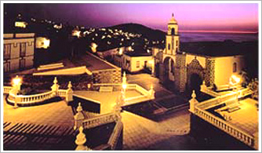

**Slika št.16:Villa de Valverde**

|  |  |
| --- | --- |
| OTOK | VELIKOST (km2) |
| Tenerife | 2057 |
| La Gomera | 378 |
| El Hiero | 278 |
| La Palma | 728 |
| Gran Canaria | 1532 |
| Fuerteventura | 1731 |
| Lanzarote | 795 |